Соблюдайте меры предосторожности при использовании обогревательных приборов!
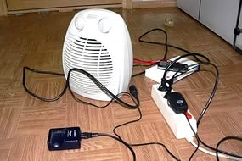
Чтобы холодными вечерами ничто не мешало Вам наслаждаться домашним уютом, важно помнить о мерам безопасности при обращении с обогревательными приборами. Знание этих простых правил позволит обезопасить себя и свою семью от пожара.
- Необходимо внимательно изучить инструкцию по эксплуатации электроприборов, впоследствии не нарушать требований, изложенных в ней. Важно помнить, что у каждого прибора есть свой срок эксплуатации, который в среднем составляет около 10 лет. Использование свыше установленного срока может привести е печальным последствиям.
- Систематически проводить проверку исправности электропроводки, розеток обогревателей. Используйте приборы, изготовленные только промышленным способом, ни при каких обстоятельствах не использовать поврежденные, самодельные электронагреватели.
- Не оставляйте включенными электронагреватели на ночь и не используйте их для сушки вещей. Устанавливать электронагреватель следует на безопасное расстоянии от мебели и занавесок. Нельзя устанавливать электронагреватель в захламленных и замусоренных помещениях. Помните о том, что обогреватель нужно регулярно очищать от пыли – она тоже может воспламениться.
Не забывайте, что внимательное отношение к мелочам может сохранить ваше имущество и сберечь жизни близких вам людей.
В случае возникновения пожара необходимо звонить по телефону «01», «101», или со всех мобильных операторов - «112».

Отдел надзорной деятельности Василеостровского района УНДПР ГУ МЧС России по г. Санкт-Петербургу
:

